测量能耗 管理能源
要实现最佳的能源使用，工厂需要解决诸多大大小小的问题。而想要发掘出过程中潜在的节能机会，关键就是测量设备。只有精确测量，才能高效管理。

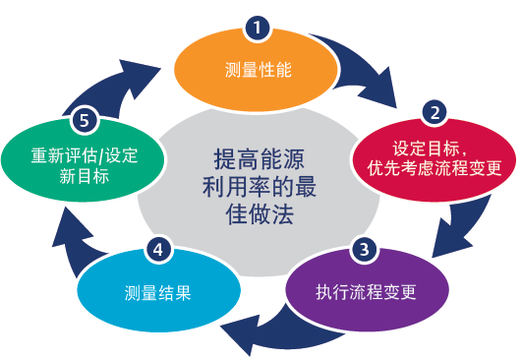
过程测量是任何能源管理工作的基础，旨在持续改善能源使用。如果您计划根据 ISO 50001 等行业标准对能源效率进行全面整治，测量和基准设定能够发挥重要作用，想要大幅度削减运营成本和排放量，无需大规模的能源计划。只需在时间和预算允许的范围内，逐次逐过程地实施能源管理的最佳实践。经过累积，细小的改善也能在短时间内节省大量成本。

精准的测量设备能帮助做出更好和更明智的能源管理决策
测量设备若不可靠，有效地管理能源使用几乎是不可能的。若完全不进行测量，则会更糟糕。

在能源成本增加或不确定的情况下，如何做到不超预算
没人可以准确地预测到未来的能源成本。然而，通过识别并纠正慢性浪费，就能更有效地管理能源成本。在基础设施老化的工厂尤其潜藏着巨大的节能机会。精确的智能测量设备能够消除实际能源管理中的诸多不确定性，提供确切的信息，帮助您优化空燃比、处理燃料中英热单位转换中的误差并识别运行最高效的设备，从而确定低效运营、渗漏和损耗中所浪费的能量。

符合法规和环境要求
不合规问题所带来的高额处罚和负面媒体报道能够给公司带来灾难性后果。法规要求不断变化，保持合规并非易事。不知道如何满足最新法规要求？艾默生测量和过程顾问可为您提供有关解决方案的建议，帮助您满足法规要求。

不知道从哪里开始？
让我们帮助您吧！我们可以针对您工厂内的各个应用，确定您所需的测量、适当的测量位置以及提供测量所需的最佳技术。艾默生过程管理顾问可与您携手，策划出高效的测量策略，使您能够持续改善整个工厂内耗能的应用和设备。

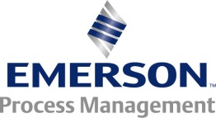

优化您的工厂

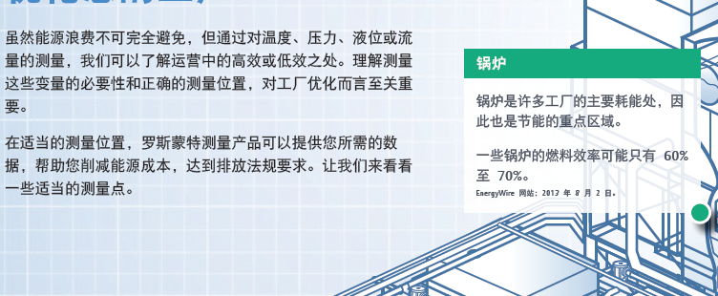
虽然能源浪费不可完全避免，但通过对温度、压力、液位或流量的测量，我们可以了解运营中的高效或低效之处。理解测量这些变量的必要性和正确的测量位置，对工厂优化而言至关重要。

在适当的测量位置，采用适当测量产品可以提供您所需的数
据，帮助您削减能源成本，达到排放法规要求。让我们来看看一些适当的测量点。

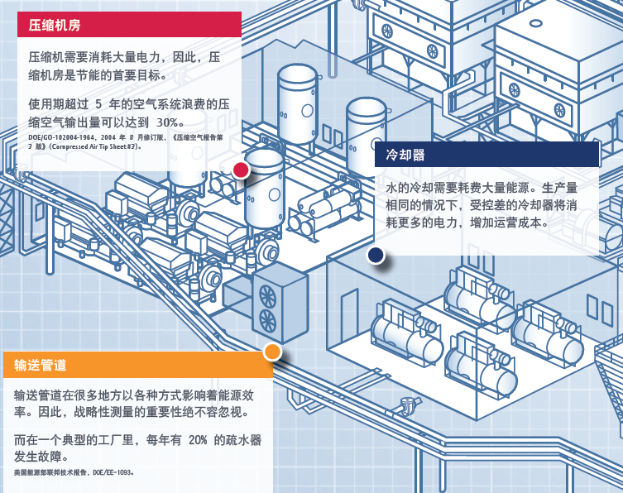
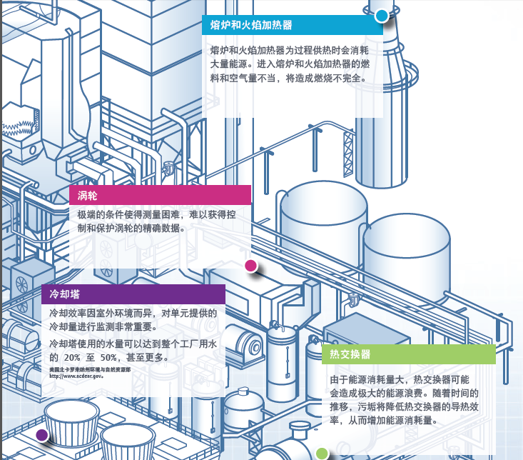

您下一个能源项目是什么?

通过执行能源项目管理，并实施额外的最佳实践来提高能源利用效率，工厂通常能够节约 10% 至 15% 的能源。通常，工厂节能项目会从解决明显的问题入手，包括更换老化的、低效的设备和机械，但是，只有通过整个系统的优化，才能实现持续有效的节能目的。在蒸汽、压缩空气和冷却水的生产和实际消耗区域之间，可以显著降低能耗提高效率。

艾默生过程管理能源管理信息系统 （EMIS）

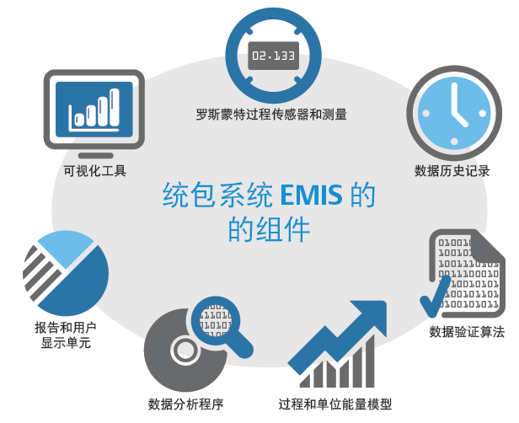

在美国，蒸汽系统几乎消耗了全部能源的 1/9。在一个典型的工业蒸汽系统中，提高运营操作可以削减 10% 至 15% 的能源相关成本。

查看艾默生过程管理的技术是如何实现公用工程的节能。

